Napiši naslov: ENOTE ZA MERJENJE DOLŽINE
Vse prepiši v zvezek!
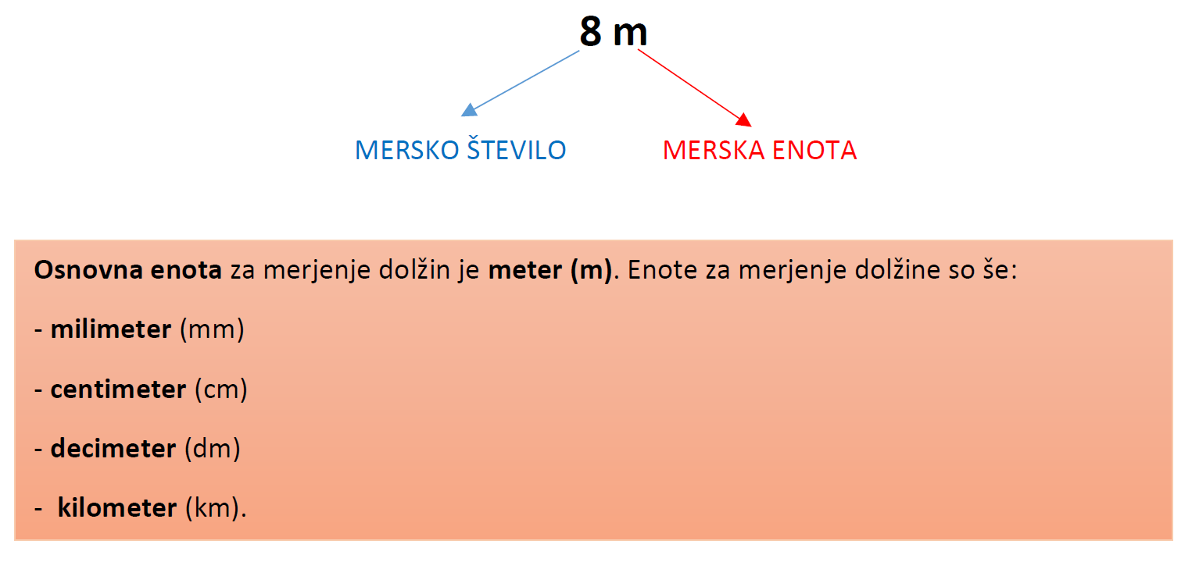
Nauči se pretvornike!
Pri pretvarjanju si pomagamo lahko s preglednico enot:
Naloga prikazuje, kako pretvarjamo dolžinske enote s pomočjo tabele, prepiši v zvezek:
-se nadaljuje-
1. Pretvori v metre!
- iz večje enote v manjšo
1,65 km =__________ m
1,65 km =1,65 . 1000 m =1,650 . 1000 m = 1650 m ker velja: 1 km = 1000 m

Pretvornik ima v tem primeru 3 ničle,
zato mersko število množimo s 1000,
decimalno vejico premaknemo za 3 mesta v desno.

S pomočjo tabele:
Pravilo: Pri pretvarjanju iz VEČJE enote v MANJŠO, MNOŽIMO s pretvornikom. Decimalno vejico
prestavimo za toliko mest v DESNO, kolikor ničel ima pretvornik.

VAJA

- Iz manjše enote v večjo:
428,9 cm= ________m
428,9 cm = 428,9 : 100 = 428,9 : 100 = 4,289 m ker velja: 1 m = 100 cm

Pretvornik ima v tem primeru 2 ničlI,
zato mersko število delimo s 100,
decimalno vejico premaknemo za 2 mesti v levo.

S pomočjo tabele:

Pravilo: Pri pretvarjanju iz MANJŠE enote v VEČJO, DELIMO s pretvornikom. Decimalno vejico
prestavimo za toliko mest v LEVO, kolikor ničel ima pretvornik.

VAJA
ZAPOMNI SI!

Vse kar si danes napisal-a oddaj v spletni učilnici do VEČERA.
Polonca Teran

